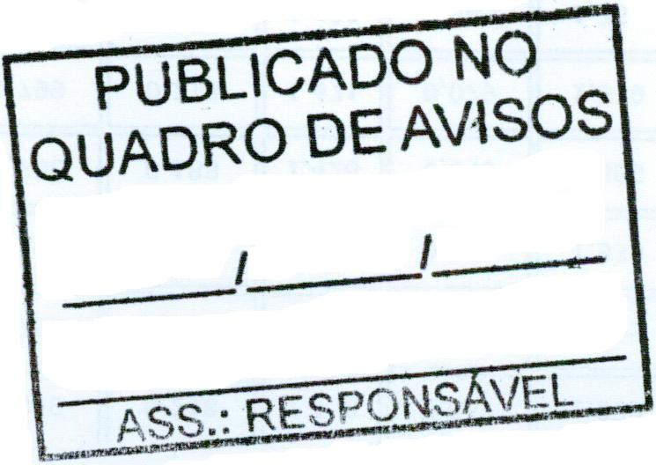
MUNICÍPIO DE CARATINGA/MG - Extrato de Resultado – Pregão Presencial Registro de Preço 30/2019. Objeto: aquisições futuras de medicamentos éticos, genéricos e similares, para atendimento de ordens judiciais e de demandas não constantes na lista costumeira, com base na listagem de preços da CMED/ANVISA, destinados a Secretaria Municipal de Saúde. Vencedores com menor preço por item: GOLDEN CARE DISTRIBUIDORA LTDA ME. Item 01: percentual de desconto 1% (um por cento) – Valor global estimado R$ 350.000,00 (trezentos e cinquenta mil reais); DISTRIMIX DISTRIBUIDORA DE MEDICAMENTOS LTDA. Item 02: percentual de desconto 52% (cinquenta e dois por cento); Item 03: percentual de desconto 58% (cinquenta e oito por cento) – Valor global estimado: R$ 700.000,00 (setecentos mil reais). Caratinga/MG, 14 de maio de 2019. Bruno César Veríssimo Gomes – Pregoeiro.

